字水宵灯（暂定名）项目策划单位

竞争性比选文件

【业态策划】

主办单位：重庆渝加颐置地有限公司
承办单位：重庆市规划设计研究院
2024年1月

目 录

一、工作背景 1
二、工作范围 1
三、比选方式 1
五、相关费用 4
六、时间安排 5
七、争议、保密及其他相关说明 5
八、语言及计量单位 6
九、联系方式 6
附件：任务书及附图 7

一、工作背景
为深学笃行习近平生态文明思想，对标落实美丽中国建设的战略任务和重大举措，充分发挥现代化新重庆城市综合运营商的带头作用，聚焦两江四岸核心区域布局一批精品项目，通过策划注魂、规划赋能，为重庆贡献更多有城市辨识度的标志性项目。重庆渝加颐置地有限公司将通过整体策划，高标准高质量开展字水宵灯项目整体策划和规划工作，衔接两江四岸城市功能，优化片区产业结构，促进项目整体提升。以现代化的理念、方式系统优化生产、生活、生态空间，让自然禀赋和现代城市浑然一体，让文化底蕴和独特人文气质交相辉映，塑造能展现国际化山水都市风貌的城市滨江区域新地标、新名片，彰显山水之城、美丽之地的独特魅力。

二、工作范围
策划范围为字水宵灯项目范围，位于两江四岸核心区江北嘴片区，黄花园大桥北桥头，大剧院与科技馆之间，用地面积约4.68公顷。（详见附图1、2）。

三、比选方式
（一）比选规则
本次策划工作将采用公开挂网竞争性比选方式遴选策划单位，应有不少于3家策划单位参与竞争性比选，按照比选规则经专家评审选出1家策划单位。应征单位需按比选要求提供相应的纸质文件和电子版文件（包含单位介绍、团队人员、业绩说明、业绩证明、商务报价等，详见附件1-5），以上文件均应在报名截止时间前提交，超过报名时间提交的一律不再受理。报名截止后，将择期召开专家评审会，评审专家对各家应征单位提供的比选文件进行评选，通过综合打分确定中选单位。
本次竞争性比选不接受联合体投标。应征单位应在比选文件中应明确参与报名比选的策划工作方向，否则视为废标处理。如每个策划方向的应征单位不满足不少于3个合格投标人的条件，则该策划方向的竞争性比选流标，主办方有权依法另行招标。
（二）应征单位要求
1.经营年限要求：在报名前已连续经营2年及以上。
2.资格要求：在中华人民共和国境内注册、具有独立企业法人资格。
3.信誉要求：自行承诺并对承诺的真实性负责：投标人、投标人的法定代表人在拟服务年度前2年内未受过有关行政管理部门或行业协会的处罚；投标人、投标人的法定代表人未被最高人民法院在“信用中国”网站（www.creditchina.gov.cn）列入失信被执行人名单；投标人未被国家、重庆市（含市或任意区县）有关行政管理部门处以暂停投标资格行政处罚，且在处罚期限内；投标人、投标人的法定代表人没有其他任何影响本项目及招标人利益的违法违规或不利情况，没有与招标人存在利益冲突的情况。
4.团队要求：参与本次竞争性比选的团队人员应为该应征单位（或集团公司抽调）在册人员，首席项目负责人应由主持过多个同类型项目的人员担任，且须直接参与本次策划工作全过程。
5.项目负责人要求：本次策划工作要求首席项目负责人出席参加现场踏勘、答疑、沟通汇报和成果评审等会议，主办单位将择期开展中期检查和成果审查，一旦报名参与本次竞争性比选，则视为接受本条款说明。
6.其他要求：在策划工作开展过程中如有下列情况之一的，则视为本次入选资格无效:
（1）首席项目负责人与所提交材料的信息不符；
（2） 未经主办方业主单位认可擅自更换首席项目负责人；
（3）未征得主办方同意首席项目负责人擅自缺席重要沟
通汇报和成果评审会议的。

四、评审方式
应征单位提供的响应比选文件应符合比选规则的内容要求，评审专家将根据各项内容进行打分，综合得分最高的为第一中标候选人。评分标准如下：
序号 | 类别 | 评分内容 | 分值
1 | 商务报价 | 按投标报价金额由低到高排序，报价最低的得40分满分，根据排序得分依次递减2分，以此类推，扣完为止。  注：投标人提报的报价需为整数，不得保留小数点，精确到万元单位，万元以下的不视为有效投标报价金额。 | 40分
2 | 单位业绩 | 单位参与过同等类型的策划项目，具有多个成熟的项目经验，能提供业绩合同（加盖公章）等证明文件。  2019年1月1日至今（以合同签订时间为准），投标人承担过类似策划项目的，每个项目得5分，最高25分。提供的业绩合同证明未加盖公章的不得分。 | 25分
3 | 团队成员 | 团队成员首席项目负责人具有丰富的相关项目经验，主持过多个重大项目策划工作，团队成员专业背景与策划工作内容要求匹配度较高。  （1）首席项目负责人具有3个及以上地产开发、商业运营、业态产品策划类似项目业绩经验的，得10分；具有1-2个类似项目经验的，得5分，首席项目负责人没有同类业绩经验的，得0分。该项最高分10分。  （2）团队成员应包含有相关策划运营、销售管理类经验的人员。包含以上专业的得5分，包含部分专业的得3分，不包含以上专业的得0分。该项最高分5分。 | 15分
4 | 时间安排和初步构思 | 投标人根据项目要求提供时间计划安排和初步构思。初步构思中应包含对本项目的理解和初步分析，构思逻辑清晰。  优得20分；良得15分；一般得10分；差得5分；未提供不得分。 | 20分

五、相关费用
本次竞争性比选商务报价上限为：60万元。
参与比选的商务总报价不得超过商务报价上限，否则视为报价无效。商务报价费用为包干价，即包含本次策划工作开展所产生的所有费用和相关税金，费用以人民币支付。

六、时间安排
本次竞争性比选于2024年1月22日18:00正式挂网发布，比选文件递交截止时间为2024年1月27日18:00，电子文件以提交邮箱时间为准，纸质材料文件以正式收到的时间为准。逾期提交比选文件的一律按投标无效不再受理。本次策划单位竞争性比选和策划工作日程安排如下：
项目阶段 | 工作内容 | 时间安排 | 备注
策划单位  遴选 | 公开报名 | 2024年1月22日—1月27日
 | 比选评审会 | 2024年1月28日 | 评审中选单位
策划方案  编制 | 初步方案汇报 | 2024年2月下旬（暂定） | 形成初步方案
 | 阶段成果审查 | 2024年3月中旬（暂定） | 方案评审会
 | 形成最终成果 | 2024年3月下旬（暂定） | 成果评审会
注：以上为为初步时间安排，主办方有权根据工作安排进行调整。

七、争议、保密及其他相关说明
日程安排时间均以北京时间为准。主办单位保留更改日程安排时间表的权力。如有改动将及时通知策划单位。
应征单位在竞争性比选过程中严禁互相串通、结盟，损害比选公正性，或以任何方式影响其他单位参与正当竞争性比选。
比选文件及其所有附件的知识产权均归属于主办单位，应征单位未经主办单位许可，不得以任何理由外泄，否则，主办单位有权追究询价单位侵权的法律责任。

八、语言及计量单位
本次竞争性比选活动有关的所有往来通知、函件和成果文件均应为中文版。成果文件使用的度量单位均采用中华人民共和国法定计量单位。

九、联系方式
承办单位：重庆市规划设计研究院
联 系 人：唐先生（比选文件咨询）+86 13983849691
朱先生（提交报名文件）+86 13896183699
邮寄地址：重庆市渝北区银桦路66号重庆市规划设计
研究院802
邮政编码：401147
电子邮箱：cq_urbandesign@163.com

附件：任务书及附图

字水宵灯（暂定名）项目策划单位

竞争性比选任务书

【业态策划】

一、项目概况
（一）项目背景
为深学笃行习近平生态文明思想，对标落实美丽中国建设的战略任务和重大举措，充分发挥现代化新重庆城市综合运营商的带头作用，聚焦两江四岸核心区域布局一批精品项目，通过策划注魂、规划赋能，为重庆贡献更多有城市辨识度的标志性项目。重庆渝加颐置地有限公司将通过整体策划，高标准高质量开展字水宵灯项目整体策划和规划工作，衔接两江四岸城市功能，优化片区产业结构，促进项目整体提升。以现代化的理念、方式系统优化生产、生活、生态空间，让自然禀赋和现代城市浑然一体，让文化底蕴和独特人文气质交相辉映，塑造能展现国际化山水都市风貌的城市滨江区域新地标、新名片，彰显山水之城、美丽之地的独特魅力。
（二）工作范围
策划范围为字水宵灯项目范围，位于两江四岸核心区江北嘴片区，黄花园大桥北桥头，大剧院与科技馆之间，用地面积约4.68公顷（附图1）。
（三）项目情况
字水宵灯项目共包含B08-1、B10-1、B10-2、B10-3、B24-3共5个地块，用地性质主要为商业用地（B11），现行控规建筑面积约10万平方米（附图2）。
二、工作内容及
（一）工作目标
配套多元城市功能，推动吃住行游购娱等生活服务出新出彩，完善为江北嘴片区工作人群、本地居民以及市民游客服务配套，助理建设宜居宜业宜游的有机城市，以运营前置的思路，明确项目业态和物业发展战略，对商业板块的布局、落位进行细化研究，提出产品配置和产品打造策划方案。
（二）工作内容
1.整体市场及开发背景研判
对规划、政策、市场层面进行分析，综合研判两江四岸核心区范围各区域板块发展环境和发展趋势，筛选区域对标的国内外成功案例和片区周边案例，统筹片区业态发展，剖析项目发展的竞争优势及限制性因素，结合资金计划、社会责任、市场口碑、财务要求等目标解析，提出项目核心问题及解决方向。
2.字水宵灯项目整体业态定位
深入研究项目所涉及的物业类型市场环境，对比周边既有产品业态，对传统商办市场、传统地标业态、创新地标业态等方面进行研判，剖析本地市场竞争格局，研判市场规律，找准市场机会，明确字水宵灯项目整体项目定位。
3.字水宵灯项目业态详细策划
细化项目具体业态配置梯级标准，包括各物业类型的产品、档次、形象、针对客户群体、售价等。对业态体量进行预估，提供项目业态配比，明确各类产品具体类型和详细产品指标，提出核心节点以及平面、垂直功能落位建议，并为下阶段建筑方案设计提供设计条件。
- 字水宵灯项目业态经济测算
基于定位和产品打造建议，进行项目经济情况的预判和测算，明确项目投资成本及工期排布，提出项目租售价格、去化速度建议，预估项目销售收入及费用，测算项目利润。
三、成果内容
（一）策划方案文本
以定策略、定业态、定产品、定运营为工作内容，形成字水宵灯整体业态策划方案成果。最终成果需提交正本2份（封面加盖公章）， 副本8份，规格为A3（297mm×420mm），软皮胶装，建议双面 打印。方案文本应包含能说明策划主要内容的相关图纸、构思分析、文字说明和相关表格。成果内容应像素清晰，满足主办单位后期单独运用或展示，应包含且不限于以下内容：
1.整体市场及开发背景研判
2.字水宵灯项目整体业态定位
3.字水宵灯项目业态详细策划及经济测算
（二）汇报文件
汇报文件格式可为多媒体、PPT 或 PDF 格式。
（三）电子文件
包含全部成果以及汇报文件的电子文件 U 盘 2 套。
四、 成果要求
策划方案内容应符合中华人民共和国以及重庆市有关标准
规定，满足任务书工作内容和成果内容要求。如提交成果文件内容存在下列情况之一的，将被视为无效成果。
（一）未按策划工作内容要求，存在内容严重不全，数据严重作假或未响应策划工作实质性要求和成果内容要求的。
（二）成果文件非策划单位原创，已经发表过或策划内容与其 他同类项目高度雷同相似的。
五、 成果版权
由主办单位提供的资料、软件和其他物品，其所有权（包括版权）等合法权归主办单位。未经主办单位书面同意，应征单位不得擅自交由任何第三方使用前述资料、软件和其他物品，否则， 应征单位应承担由此产生的所有责任并赔偿主办单位因此遭受 的所有直接损失。
应征单位应保证提交的策划方案成果在中国境内及境外没有且不会侵犯任何其他人的知识产权（包括但不限于著作权、专利权）或专有技术或商业秘密。应征单位应保证，如果其提交的 成果中使用或包含任何其他人的知识产权或专有技术或商业秘密，应征单位应已经获得权利人的合法、有效、充分的授权。否则应征单位因侵犯他人知识产权或专有技术或商业秘密所引起的全部赔偿责任应由应征单位承担。同时，主办单位还有权要求应征单位退还全部费用并索赔全部损失。
主办单位有权在通过传播媒介、专业杂志、书刊或其他形式无偿使用所有成果文件，进行评价、展示、宣传等活动。
附图1：项目区位图
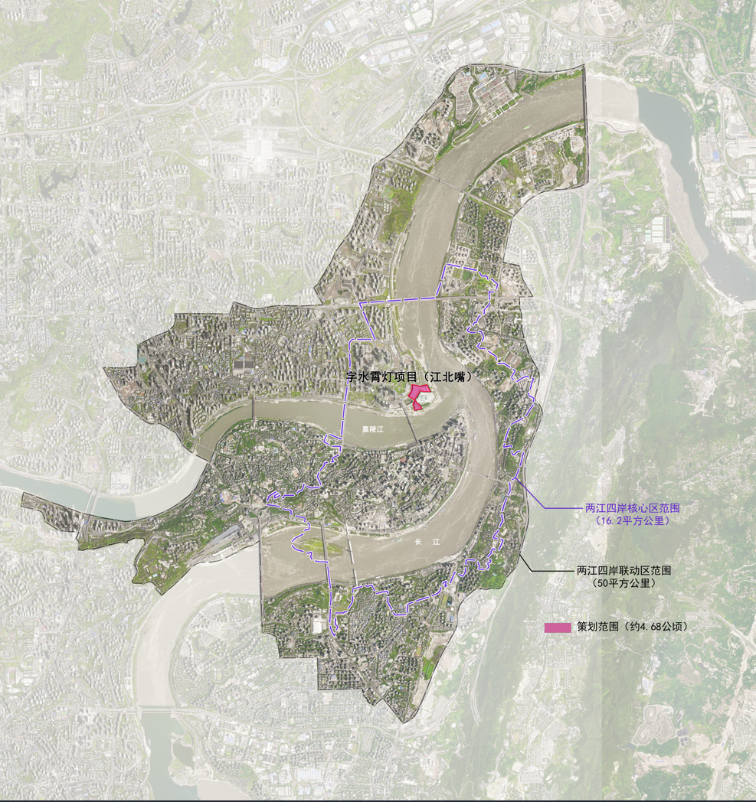
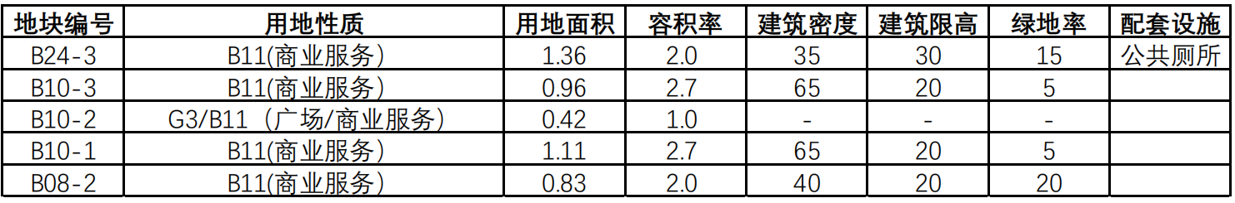
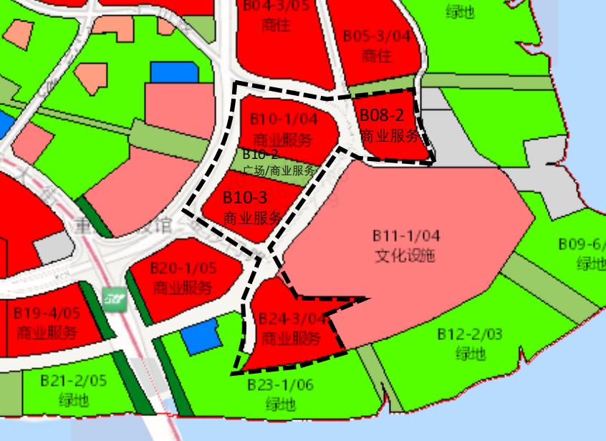
附图2：项目策划范围图

